BRESCIA PHOTO FESTIVAL 2025
JOEL MEYEROWITZ
A Sense of Wonder
Fotografie 1962-2022

DIDASCALIE IMMAGINI A USO STAMPA E CONDIZIONI D’USO

Le immagini possono essere utilizzate esclusivamente per accompagnare articoli o segnalazioni della mostra di Joel Meyerowitz al Museo di Santa Giulia di Brescia, dal 25 marzo al 24 agosto 2025.
Ogni immagine deve essere accompagnata dalla didascalia completa e non può essere ritagliata o sovrascritta. Le immagini possono essere utilizzate sul web solo in bassa definizione (72 dpi).

Ufficio stampa Fondazione Brescia Musei
Francesca Raimondi | T. +39 331 803 96 11
raimondi@bresciamusei.com

Ufficio stampa Brescia Photo Festival
CLP Relazioni Pubbliche
Clara Cervia | M. +39 333 91 25 684 | T. +39 02 367 55 700
clara.cervia@clp1968.it

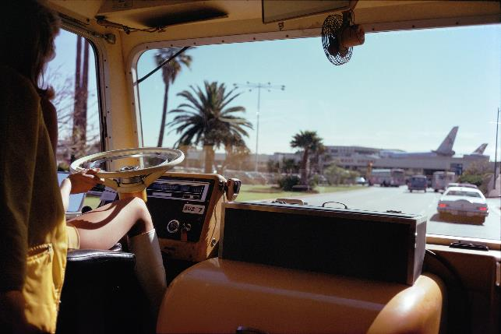 | © Joel Meyerowitz, Los Angeles Airport, California, 1976
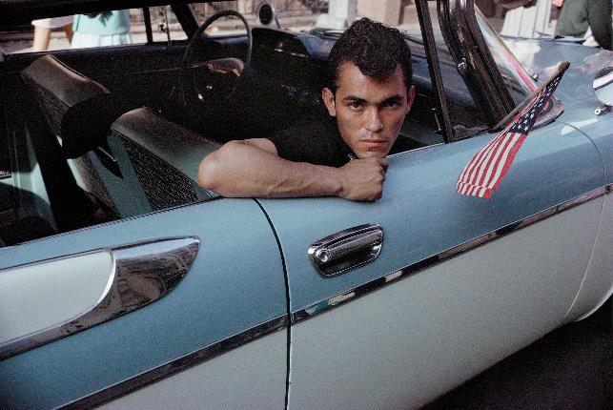 | © Joel Meyerowitz, New York City, 1963
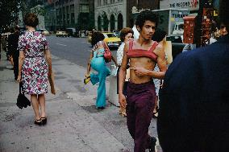 | © Joel Meyerowitz, New York City, 1974
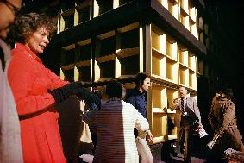 | © Joel Meyerowitz, New York City, 1975
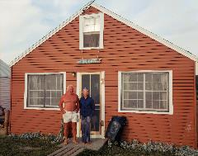 | ©Joel Meyerowitz, The Caldwells, Truro, Massachusetts, 1976
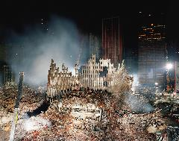 | © Joel Meyerowitz, View of the Site from the World Financial Center, Looking East, New York City, 2001
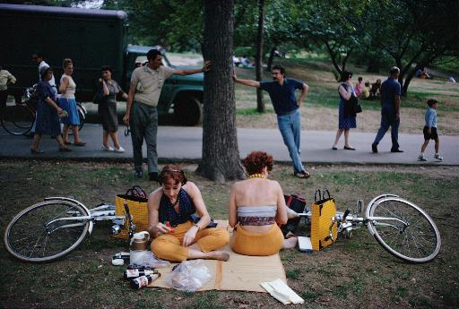 | © Joel Meyerowitz, Central Park, New York City, 1966
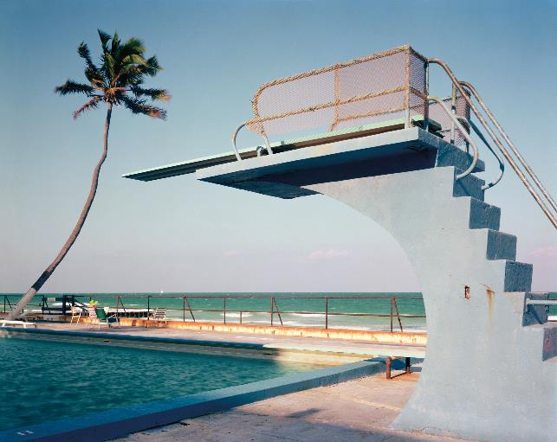 | © Joel Meyerowitz, Florida, 1978
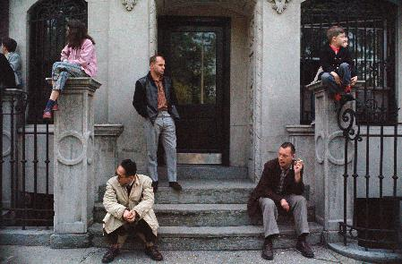 | © Joel Meyerowitz, New York City, 1963
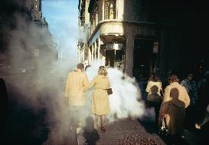 | © Joel Meyerowitz, New York City, 1975
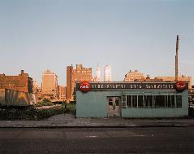 | © Joel Meyerowitz, New York City, 1978
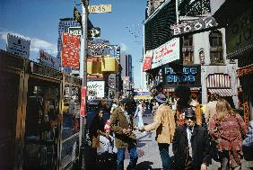 | © Joel Meyerowitz, New York City, West 46th Street and Broadway, 1976
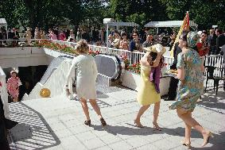 | © Joel Meyerowitz, Paris, France, 1967
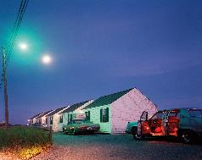 | © Joel Meyerowitz, Red Interior, Provincetown, Massachusetts, 1977
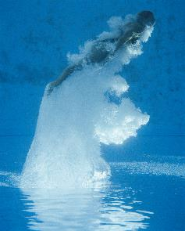 | © Joel Meyerowitz, Rising Diver, Florida, 2007
 | © Joel Meyerowitz, Smoke Rising in Sunlight, New York City, 2001

